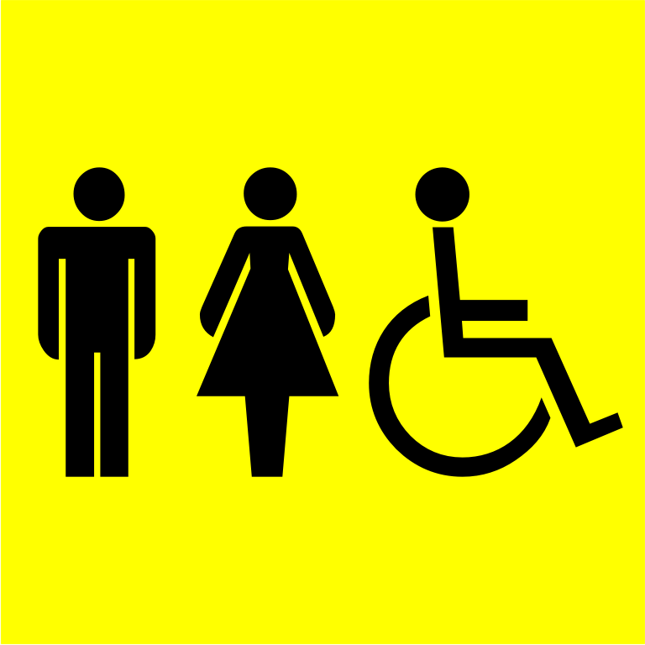
Уважаемые посетители МАОУ «СОШ № 29»!
Предлагаем вам ознакомиться с информацией о порядке обеспечения доступа в здание организации инвалидам и другим маломобильным гражданам:
- в образовательной организации имеется контрастная маркировка лестниц входной группы, лестниц внутри здания, контрастная маркировка стеклянных дверей, частично на дверях кабинетов имеются таблички, выполненные шрифтом Брайля;
- необходимая дополнительная помощь оказывается силами персонала организации.
Для вызова сотрудника воспользуйтесь кнопкой-домофона, расположенной с левой стороны здания по ул. Цветников или позвоните по телефону:
8 (343-97) 3-54-50
По вопросам обеспечения доступности здания и помещений образовательной организации, а также при наличии замечаний и предложений, вы можете обращаться по номеру телефона, указанному выше, либо на адрес электронной почты: school.29@mail.ru.

